**颠覆传统的学习——超越学科的认知基础**

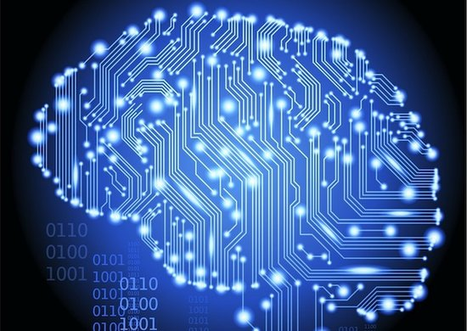

试着回答一下这个问题：量子力学、金融、生物、建筑学和法学，这五门学科之间有什么共同之处或者内在联系。

我们先从比较传统的方法去考虑如何回答这个问题。假如我是一名金融学在读本科生，如果我想严谨且清晰地回答这个问题，那么首先，我可能需要参加四次高考，重读四次本科，一共是十六年的时间。等我具备完整的知识储备，然后经过细致的研究和探索，才能去回答这个问题。很显然这是最不科学的方法。且不说五个专业共二十年本科占据了我人生的四分之一，即使我学习出来，甚至利用双学位（如果经理允许），我最终只会选择一个专业作为我人生的事业，另外十年左右学习到的知识除了回答文章开端提出的问题，恐怕没有任何意义。

那么我们再想一个快捷的方法。在完备的现代科技帮助下，搜索引擎近乎于能够回答任何问题。也许轻敲几下键盘我就能找到答案。然而，网络除了告诉我这五门学科是什么，由哪些基础构成，最终要回答的那个问题还是需要我自己去探索。

难道说我们真的没有方法同时具备这五个学科领域的知识基础么？如果确实如此，这篇宣传文也没有了存在的意义。

一种新的学习方式、教学方法将把来自五个领域的不同学生汇聚在一起，经由专业导师的带领和点拨，五个学科的学生将分享各自具备的知识，并且将这些知识联系在一起。通过基本的认知基础搭建和方法论掌握，我们能够实现在很短的时间内掌握大量知识的目的。更为重要的是，“超越学科的认知基础”这门课并不仅仅是去掌握现有知识，而是希望老师和学生通过大量的课堂交流与互动，去创造新的知识。

本次讲座将以XX标题XX为主题，讲解XX内容XX和XX内容XX。欢迎同学们踊跃参与。

主讲人：顾学雍、韩锋（要有两人的简要介绍）

时间：2015年5月9日XX时XX分

地点：清华大学基础工业中心机电创新实验室二楼XXX室